MARK TRIBE – KULTURNA ZVIJER

09.06. - 15.7.2011.
Galerija Miroslav Kraljevic, Zagreb

Chicago Tribune: Ne propustite!

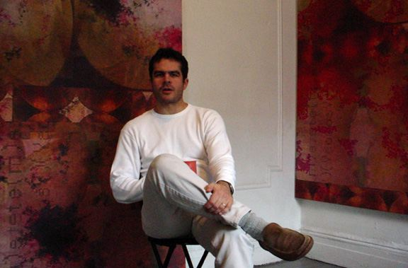

Mark Tribe rođen je 1966. u San Franciscu. Umjetnik je i kustos koji svojim radom objedinjuje umjetnost, tehnologiju i – politiku. Zaposlen je na sveučilištu Brown i jedan je od autora New Media Art iz 2006. god., žanra koji objedinjuje umjetnička djela novih medijskih tehnologija uključujući digitalnu umjetnost, kompjutersku grafiku, animaciju, internet itd.

Tribe će predstaviti svoj najnoviji, izuzetni projekt pod nazivom Dystopia Files. Njegovi umjetnički projekti detaljno su popraćeni u svim značajnijim medijima kao što su LA Times, Washington Post, NY Times, NY Magazine, C for Culture, Village Voice, KPFA Radio i ostali. Njegov pristup umjetnosti pripada onom digitalne ere te obuhvaća područje rada tehnološkog i virtualnog karaktera.

Tribeovi radovi nazivani su crnom kutijom digitalne umjetnosti (Black Box of Digital Art), a samom umjetniku pripisuju epitet kulturne zvijeri koja pomiče, čak i briše, granice između umjetnosti i istine.

“Optužuju” ga da istražuje američku povijest na način koji iznova i iznova preispituje novu demokraciju u Americi.

“Prozivaju” ga kao odgovornog za provociranje žustre i iskrene debate na temu politike, slobode, povijesti, svijesti.

Ovaj će nam umjetnik dati lekciju iz povijesti, izazvati naš standardni odnos prema važnim društveno-političkim pitanjima, skrenuti pozornost na novi pristup demonstraciji. Također, natjerat će nas da preispitamo vlastitu i globalnu suvremenu estetiku, potaknut će mnoge goruće teme i oživjeti neka zaboravljena pitanja.

MIKE TRIBE I NAŠI STUDENTI

Izložba u Zagrebu dobila je potporu Američkog veleposlanstva i Ministarstva kulture na osnovu međunarodne suradnje.
Studentima KIT-a i OET-a ova će izložba biti od osobite važnosti za poticanje kritičkog mišljenja kao i da se kroz samu izložbu pobliže upoznaju s digitalnim pristupom u umjetnosti.
Nadalje, studenti će ovim putem, kroz samu izložbu ali i stručno vodstvo te razgovor s organizatorima i voditeljima projekta, prikupiti podatke i saznanja za eventualne buduće teme za prezentacije i eseje kolegija engleskog jezika, ali i šire, a vezane uz američku povijest i suvremenu demokraciju općenito.

Studenti će također povezati te proširiti pojam distopije s jednom od prezentacija održanih ove ak.god. na trećoj godini KIT-a, koju je na kolegiju engleskog jezika izuzetno uspješno izložila studentica Sandra Svitich na temu “Dystopia – Kazuo Ishiguro following the footsteps of Margaret Atwood”.

Studentima će na otvaranju ove izložbe biti omogućeno stručno vodstvo te razgovor s voditeljicom ovog međunarodnog projekta, kustosicom i magistrom Željkom Himbele Kozul koja živi i radi u New Yorku te koja direktno surađuje sa umjetnikom.

DODATNE INFORMACIJE O SAMOM RADU

Izvor: http://www.marktribe.net

Dystopia Files
2009-present

The Dystopia Files is an archive of video clips depicting public interactions between police and protesters in North America since 1999. Typically shot on city streets during protest actions of various kinds, this footage portrays scenes of ritualized conflict that are by turns familiar and shocking. I shoot some of the material myself, and gather the rest from activists, observers, civil rights lawyers (who obtain video shot by police in the course of legal proceedings), and other artists and media makers. I show excerpts from the archive in installations, performances and single-channel videos. I think of protest, and the policing of protest, as public performance, and I'm interested in the ways in which video mediates these performances and inflects their position in the public sphere.

